Sürekli Eğitim Uygulama ve Araştırma Merkezi
Tel: 0 228 214 14 20-23 Faks: 0 228 214 14 22
w3.bilecik.edu.tr/bilsem E-Posta: bilsem@bilecik.edu.tr
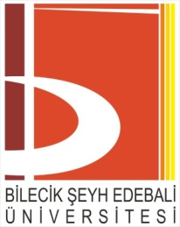

SÜREKLİ EĞİTİM UYGULAMA VE ARAŞTIRMA MERKEZİ
ÖN KAYIT FORMU

Eğitimin Adı
T.C. Kimlik No
Ad
Soyad
Ev/İş Telefonu
Cep Telefonu
E-Posta

